МУНИЦИПАЛЬНОЕ БЮДЖЕТНОЕ ОБЩЕОБРАЗОВАТЕЛЬНОЕ УЧРЕЖДЕНИЕ

«СРЕДНЯЯ ОБЩЕОБРАЗОВАТЕЛЬНАЯ ШКОЛА №7»

Статья

**Формирования орфографических умений   
у младших школьников с использованием   
приемов мнемотехники**

|  |
| --- |
| Автор статьи:  Дубровина Юлия Александровна, учитель начальных классов |

Ревда 2024

ВВЕДЕНИЕ

В связи с введением Федерального государственного образовательного стандарта начального общего образования (далее ФГОС НОО) к качеству обучения и достижению предметных, метапредметных и личностных результатов младших школьников стали предъявляться строгие требования. Освоение каждой предметной области координируется списком определенных учебных умений, которые должны быть сформированы у младших школьников. В том числе это относится и к предметной области «Русский язык». «В ФГОС НОО говорится, что предметные результаты должны формировать позитивное отношение к правильной устной и письменной речи, а также овладение первоначальными представлениями о нормах русского языка». В начальной школе в обучения орфографии должны быть сформированы такие умения:

* обнаруживать изученные орфограммы в словах;
* объяснять выбор написания той или иной орфограммы;
* осуществлять орфографический самоконтроль;
* подбирать проверочные слова к с непроверяемыми буквам [4].

Орфографическая грамотность – это самый сложный навык, который формируется в результате длительных упражнений и основан на базовых навыках письма, способности распознавать морфемный состав слов, а также на анализе слов в фонетической части. Таким образом, у многих детей в младшем школьном возрасте встает **проблема** несформированности орфографических навыков.

**Цель**: теоретически обосновать, разработать комплекс упражнений, направленный на формирование орфографических умений у младших школьников с использованием приемов мнемотехники.

**Целевая аудитория**: ученики 4 класса

Данный материал будет полезен для учителей начальных классов.

Современное развитие педагогического процесса требует теоретического и практического переосмысления подходов к обучению орфографии младших школьников. Как научить младших школьников писать грамотно? Как научить видеть орфограмму? Как развить орфографическую зоркость у детей?

Целью преподавания орфографии является – сформировать у обучающихся прочных навыков правописания.

Для достижения этой цели необходимо создать в процессе обучения условия, способствующие освоению такого сложного вида деятельности, как орфографически правильное написание.

К этим условиям относятся:

1. мотивация овладения грамотным письмом;
2. понимание языковых значений;
3. внимание к буквенному и морфемному составу слова, развитие зрительной памяти;
4. овладение умениями, на которых базируется применение орфографических правил (фонетического, морфемного, морфологического и синтаксического анализа);
5. осознание совершаемых орфографических действий и способов их осуществления, овладение навыками самоконтроля при письме;
6. достаточное количество, правильный отбор и организация орфографических упражнений, обеспечивающих автоматизацию орфографических умений [2].

«Формирование орфографических умений и навыков грамотного письма у младших школьников основано на усвоении грамматической теории и правил правописания» [1].

*«Орфографические умения* – это умения, которые обеспечивают грамотное написание слов. Традиционно существуют четыре умения правописания:

* ставить орфографическую задачу (т.е. умение находить орфограммы в слове);
* устанавливать тип орфограммы и относить ее к определенному правилу;
* применять правило (т.е. правильно применять алгоритм решения орфографической задачи);
* осуществлять орфографический самоконтроль».

Перечисленные умения формируются сознательно, поэтому содержание обучения включает в себя знания орфографии.

*«Умение обнаруживать орфограммы* базируется на понятии об орфограмме как знаке, не определяемом однозначно по слуху, и знании об общих опознавательных признаках большинства орфограмм».

«Для формирования *умения определять тип орфограммы и выбирать способ ее проверки* необходимы знания частных опознавательных признаках орфограмм определенного типа и знание проверяемых / непроверяемых, изученных / неизученных орфограмм».

*«Умение проверять орфограммы по правил*у – знания правил правописания и способов их применения».

*«Умение контролировать орфографическую правильность письма* синтезирует перечисленные выше орфографические знания и умения» [2].

«Орфографические умения могут формироваться спонтанно и целенаправленно. Но для того, чтобы сократить количество орфографических ошибок, учителю следует развить орфографическую зоркость у школьников т.е. нужно усилить мотивацию орфографической работы. Для успешного развития орфографической зоркости очень важно, чтобы обучающиеся сами взялись за эту работу, т.е. активно включались» [3].

Таким образом, обучение правилам орфографии в начальных классах очень важно, поскольку именно в этом возрасте происходит формирование языковой личности ребенка, важным аспектом которого является овладение навыками правильного письма.

В ходе разработки методики обучению орфографии сформировалась идея о том, что умение школьников замечать трудности при письме важна для формирования навыка правильного письма. Лингвисты и психологи такие как Д. Н. Богоявленский, В. Г. Горецкий, М. Р. Львов, О. В. Сосновская и др., особо отмечают, что «зависимость результата обучения правописанию зависит от того, насколько у пишущего ученика развита способность обнаруживать орфограммы. То есть основной причиной орфографических ошибок является отсутствие должного умения – орфографического [5].

Выбор методов и приёмов обучения орфографии зависит от характера орфограммы, которая может быть в приставке, корне, суффиксе, окончании т.е. в любой значимой части слова. Различные типы орфограмм встречаются в пределах одной и той же морфемы, поэтому применяются различные правила [5].

Для изучения орфографии используются следующие методы: рассказ, беседа, анализ орфограмм и наблюдение, самостоятельная работа обучающихся.

Необходимость проведения качественного и целенаправленного обучения речи в школе, ориентированного на личные коммуникативные потребности обучающегося и представленного различными видами учебной и игровой деятельности, побуждает современное педагогическое сообщество к поиску новых возможных форм реализации этих требований. Одним из средств, способствующих эффективному восприятию и усвоению языковых понятий и языкового материала в учебном процессе, является использование мнемонических приемов на уроках русского языка.

Упражнения по формированию орфографических умений отбираются в соответствии со структурой орфографической работы в начальном общем образовании.

Формированию орфографического умения находить орфограмму способствует анализ заданий и текста упражнения, взаимоконтроль в процессе его выполнения.

Для тренировки умения определять тип орфограммы и умения использовать правило следует применять зрительные (визуальные), предупредительные или выборочные диктанты.

Умение осуществлять контроль формируется на основе самопроверки или взаимопроверки написанного, например, в ходе комментированного письма.

С целью повышения уровня сформированности орфографических умений у обучающихся 4 класса мы разработали комплекс упражнений **(Приложение 1)** (комплекс представлен не полностью)

Разработанный нами комплекс упражнений был направлен формирование таких умений как: умение обнаруживать орфограммы, умение определять тип орфограммы и подбирать соответствующее правило, умение применять правило, умение осуществлять орфографический самоконтроль.

Работа по формированию орфографических умений у младших школьников способствует развитию памяти, наблюдательности, логических действий (анализ, синтез, группировка).

Формирование орфографических умений обеспечивается только за счёт системы упражнений. При работе с упражнениями, выстроенными в определённой системе, необходимо учитывать степень подготовленности обучающихся в области орфографии, уровень речевой культуры и условия языковой среды.

**ЗАКЛЮЧЕНИЕ**

Обучение правописанию – актуальная проблема современности. В настоящее время дети мало пишут ручкой на листке бумаги, некоторые учатся сначала печатать на компьютере. Как известно, орфографический навык относится к числу автоматизированных, он формируется из единства трех начал: слушания, видения и написания. Формирование орфографических умений у младших школьников - один из центральных вопросов методики обучения русскому языку в начальной школе. В связи с этим возникает необходимость в подборе наиболее эффективных методов, форм и приёмов для решения задач орфографии.

**ПРИЛОЖЕНИЕ 1**

**Тема урока №1 «Повторяем орфограмму «Мягкий знак после шипящих».**

1. Орфографическая минутка.

*Солнце ярко светит весной.*

Записывают предложение, находят орфограммы, объясняют их. Разбирают предложение по членам.

1. Выборочный диктант 1 (Приложение 2) на орфограмму «парные звонкие-глухие согласные».

*В сказке, мороз, салазки, привез.*

1. Прием тренировки зрительной памяти. Дети смотрят на изображение в течение 3 секунд с установкой на запоминание, потом закрывают глаза и в уме вспоминают схему. Например:

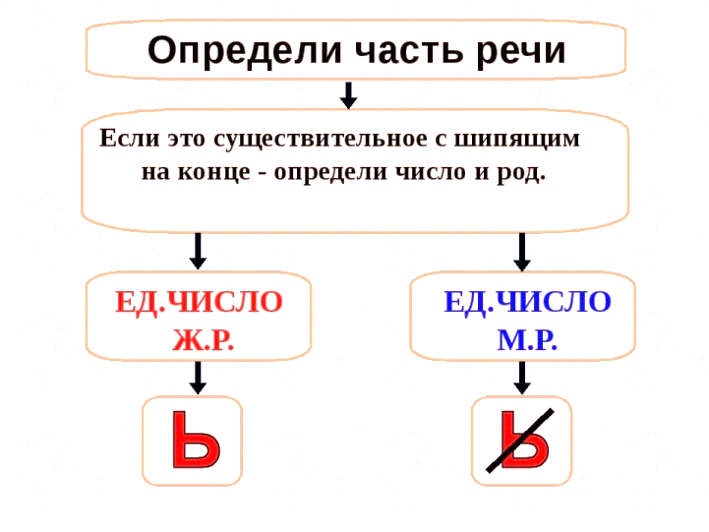

**Тема урока №2 «Повторяем местоимение»**

1. Орфографическая минутка.

*В синем небе летели облака.*

Записывают предложение, находят орфограммы, объясняют их. Разбирают предложение по членам.

1. Прочитайте стихотворение-загадку. Определите, какая часть речи загадана?

*Он, она, оно, они –*

*Все слова отличные,*

*Важные и личные.*

*Это, без сомнения,*

*Все________________ (*местоимения).

1. Упражнение. Прочитай текст. Сначала выпиши местоимения-существительные и слова, которые они заменяют. Затем выпиши местоимения-прилагательные. Письменно задай вопрос к местоимениям.

*«Крупные капли дождя стучали по железной крыше нашего дома. Они весело плясали. По водосточной трубе побежал говорливый ручеёк. Он рассказал о тёмной туче, о сердитом громе и об огненной молнии».*

**Тема урока № 3 «Синтаксический разбор предложения»**

Орфографическая минутка предполагает запоминание предложения, состоящего из 12-ти слов. Отрабатываем прием запоминания по первым буквам. Сначала разбираем предложение, находим в нем главные и второстепенные члены предложения, далее находим слова с орфограммами, разбираем эти орфограммы.

*Красные, желтые и оранжевые листья кружатся в воздухе и падают на землю.*

Ученики списывают предложения и выписывают первые буквы всех слов в предложении (получилось КЖИОЛКВВИПНЗ). Затем пробуем составить другое предложение по этой схеме.

**Тема урока № 4 «Глагол»**

В качестве орфографической минутки детям предлагается четверостишие. Ученики записывают четверостишие по памяти и проверяют его. Затем им предлагается найти слова, которые требуют проверки и записать рядом проверочное слово. Второе задание к этому упражнению заключается в том, чтобы обучающиеся выписали из текста глаголы с -ться/-тся.

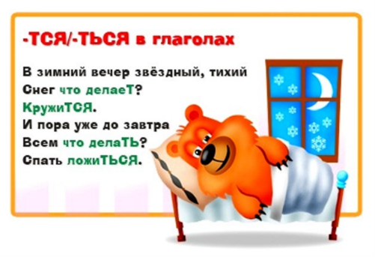

**СПИСОК ЛИТЕРАТУРЫ:**

1. Львов М.Р. Правописание в начальных классах. М.: Астрель: АСТ, 2001. 242 с.
2. Плотникова С.В., Шуритенкова В.А. Методические основы начального языкового образования: учебное пособие для студентов Института педагогики и психологии детства / Урал. гос. пед. ун-т. Екатеринбург, 2012. 277 с.
3. Рождественский Н.С. Обучение орфографии в начальной школе. М.: Просвещение, 1960. 295 с.
4. Федеральный государственный образовательный стандарт начального общего образования. М-во образования и науки РФ. М.: Просвещение, 2010. 31 с.
5. Чистякова Л.Н. Приёмы работы по предупреждению орфографических ошибок // Начальная школа. 1997. №2. С. 82-85.